Цільовий семінар управлінця-початківця (воркшоп)
«Заняття міської творчої майстерні адміністрації школи»
23 жовтня 2018 року на базі Комунального закладу освіти «Навчально-виховний комплекс №12 «загальноосвітній навчальний заклад І ступеня – гімназія» ДМР відбулося практичне заняття міської творчої майстерні адміністрації школи для новопризначених керівників закладів освіти з теми «Організація діловодства в закладах загальної середньої освіти»
Мета: надати методичні рекомендації керівникам закладів освіти з питань ведення ділової документації відповідно інструкції з діловодства у закладах освіти.
Теоретичний блок представили директор НВК №12 Руда Р. М. та методист методичного центру Башкатова Л. М. Розглянуті питання щодо визначення базових понять діловодства, методичних рекомендацій МОН України з номенклатури справ у закладі, умов зберігання документів. 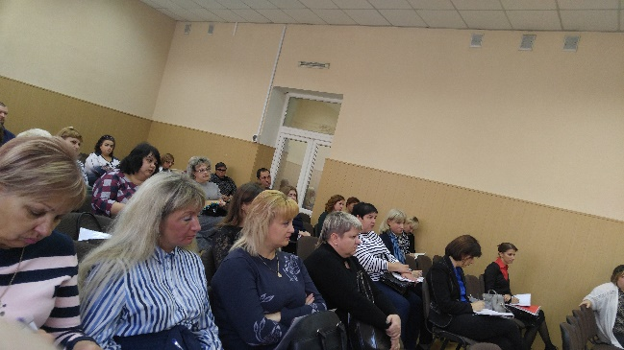 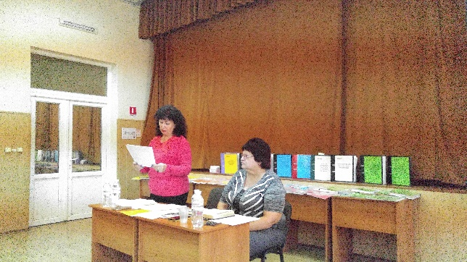
Під час практичного блоку було проведено заняття трьох секцій за напрямками: практичні навички видання наказів, рекомендації з організації тарифікації вчителів, методичні прийоми при атестації педагогічних кадрів. Досвідом своєї роботи з вищезазначених питань поділились заступники директора гімназії Витовтова Д. Д. та Чернишова О. Л.
На допомогу молодим керівникам методистом сформовано електронні методичні рекомендації за напрямками роботи з теми семінару та направлені до закладів освіти.

Методист методичного центру Л.М. Башкатова

